理想单摆运动方程为(红色为原书题目，是错的，正确为黑色)：

是摆与竖直方向的夹角，是摆长(取),是重力加速度。设初始条件是,。可以证明，摆动周期为

其中

(1)数值计算并绘制区间上的；

(2)取不同的值(包括0和π附近的值)，计算大于一个周期上的解，并绘制出相图。

答：(1) 使用系统自带的积分函数以及中矩形积分公式对比。

代码：

clear all;

clc;

%单摆参数

g=9.98;

l=0.3;

xita0=linspace(0,0.9999\*pi);

inteC=sin(xita0/2);

K=zeros(1,length(xita0));

% 积分上下限

a=0;

b=1;

%积分用中矩形公式

for i=1:length(xita0)

% n=10192\*256;

% dp=(b-a)/n;

% p=dp/2:dp:b-dp/2;

% t=1./(sqrt(1-inteC(i)^2\*p.^2).\*sqrt(1-p.^2));

% T1=sum(t)\*dp; %梯形公式中间的只需加一起即可

% K(i)=T1;

end

% 系统积分函数

for i=1:length(xita0)

K(i)=integral(@(p)1./(sqrt(1-inteC(i)^2\*p.^2).\*sqrt(1-p.^2)),0,1);

end

T=4\*sqrt(l/g)\*K;

plot(xita0,T);

xlim([0 1.25\*pi]);

set(gca,'XTick',0:pi/4:1.25\*pi);

set(gca,'xtickLabel',{'0','π/4','2π/4','3π/4','π','5π/4'});

结果：

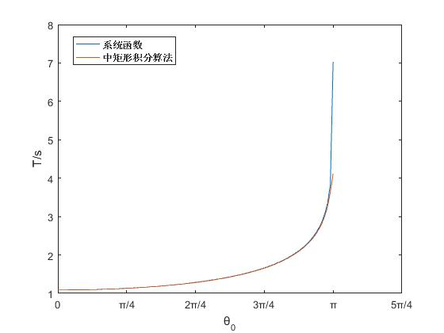

(2)将二阶微分方程降阶为一阶方程组，即令 ，，所以原来的二阶方程化为了一阶方程组：

根据题目，将取，步进(即1.5倍周期)，数值计算将用四阶龙格-库塔方法以及系统自带的ode23方法做对比。

结果：

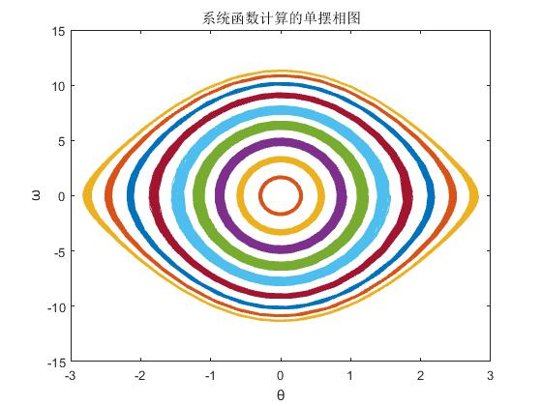

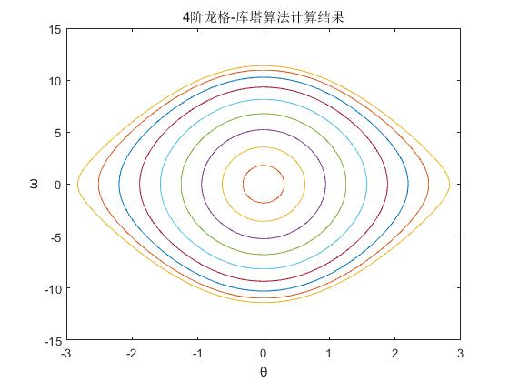

结果分析:

可以看到系统函数计算的结果与实际有偏差，因为一个理想单摆一个周期下来能量并没有损耗，所以角速度和摆角应该是一条闭合曲线，但是系统函数计算的单摆相图的曲线却是有粗细的，即实际上是不闭合的。

原因是数值计算与精确解是有偏差的，如果数值计算的时间范围更大(如10个周期)，则偏差越明显。而使用四阶龙格-库塔方法计算时，通过设置时间步长为数值计算时间区间的1/2500时，问题得到解决，详见参考资料[1]。经过实践发现，只要设置步长为数值计算时间区间的1/100，基本可以满足经过一个周期相位图是一条闭合曲线的需求，如第二个图所示。

代码：

clear all;

clc;

%单摆参数

g=9.98;

l=0.3;

xita0=linspace(0,0.9999\*pi);

inteC=sin(xita0/2);

K=zeros(1,length(xita0));

% 系统积分函数

for i=1:length(xita0)

K(i)=integral(@(p)1./(sqrt(1-inteC(i)^2\*p.^2).\*sqrt(1-p.^2)),0,1);

%一个xita0对应一个T一个初始摆角，可计算出相应的角位移与角速度

t=4\*sqrt(l/g)\*K(i);%对应的周期

[x,y]=rk4s(@pendulum,[0,1.5\*t],[inteC(i);0],3000);

%画图，y有两列，第一列是角位移，第二列是角速度

plot(y(:,1),y(:,2));

hold on;

end

代码中使用到的函数：

function dy=pendulum(y)

%单摆参数

g=9.98;

l=0.3;

dy=[y(2);g/l\*sin(y(1))];

end

% rk4s.m是计算整个求解区间的解，可计算高阶微分方程。

function[tout, yout] = rk4s (fun, tspan, y0, n)

t0 = tspan(1);tf = tspan(2);

h=(tf-t0)/n;

t=t0;y=y0(:);

tout =t;

yout=y.';

while (t<tf)

if t+h>tf,h=tf-t;end

s1=feval(fun,t,y); %其实就是rk4(4级4阶龙格-库塔)中的k1

s1=s1(:);%(:)作用是把矩阵的每一列都取出来按顺序拼成一列

s2=feval(fun,t+h/2,y+h\*s1/2); %其实就是rk4(4级4阶龙格-库塔)中的k2

s2=s2(:);

s3=feval(fun,t+h/2,y+h\*s2/2); %其实就是rk4(4级4阶龙格-库塔)中的k3

s3=s3(:);

s4=feval(fun,t+h,y+h\*s3); %其实就是rk4(4级4阶龙格-库塔)中的k4

s4=s4(:);

t=t+h;

y=y+h\*(s1+2\*s2+2\*s3+s4)/6;%4级4阶龙格库塔公式

tout=[tout;t];

yout=[yout;y.'];%.'的作用是矩阵取转置但是不取共轭，如果单纯’则代表矩阵取转置共轭

end

参考资料:

[1] 非理想单摆运动及其混沌行为的数值研究-知乎. 李成翊.